11 de octubre del 2020

Data Wrangling

Juan Carlos Girón

José Josue Bonilla

Inversiones en Energía, S.A

Daniela Sofía Domínguez Novotny

20180365

Table of Contents

Introducción 3

Variables 3

Estado de Resultados 4

Análisis 5

# Introducción

Inversiones en Energía, S.A. de C.V. ha tenido un gran 2017 con una utilidad superior a los US$1 Millones. Durante estos 9 meses del 2018, han tenido una baja del 25% con respecto al año anterior en su margen operativo y el gerente de operaciones ha sido despedido.

Me contactaron como consultora independiente, para realizar un estudio tanto del mercado como de la operación para que el siguiente año la empresa pueda crecer por encima del 10% con respecto al 2018. El nuevo gerente de operaciones ya estableció las metas con la junta directiva y necesita entender cómo funcionó el 2017.[1]

# Variables

* Fecha
* ID del poste de electricidad
* Costo total del transporte:

Camión, Pickup, Moto

* Código (servicio)
* Origen (centro de distribución)
* longitud & latitud
* Factura
* Costo directo:

Camión, Pickup, Moto

* Costo fijo:

Camión, Pickup, Moto

* Altura del poste
* Tiempo del servicio

# Estado de Resultados

Si la meta es crecer un 10%, hay que conocer los números anteriores para poder trazar una meta por la cual trabajar. A continuación, se presenta el Estado de Resultados de la empresa para el año 2017.

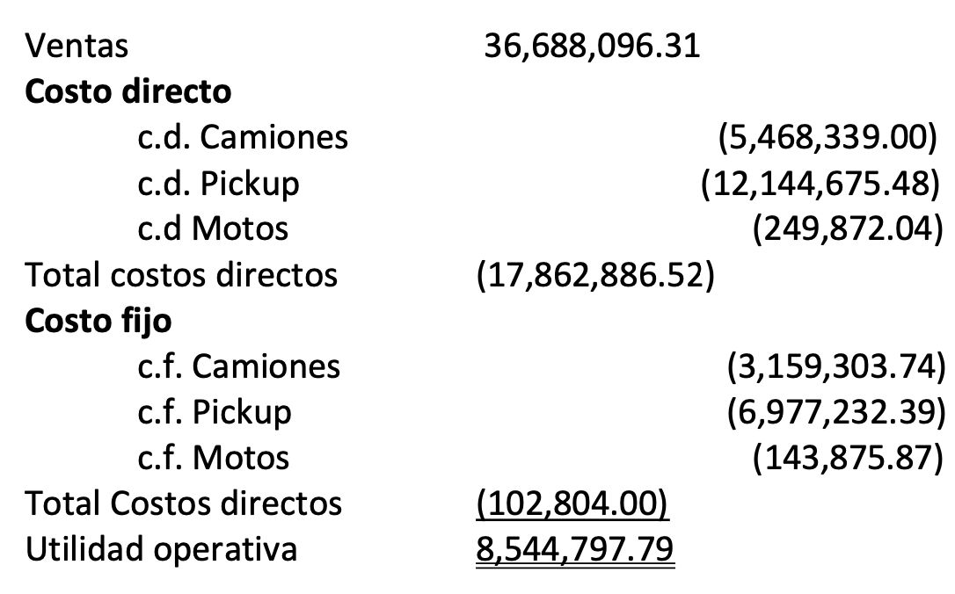

# Análisis

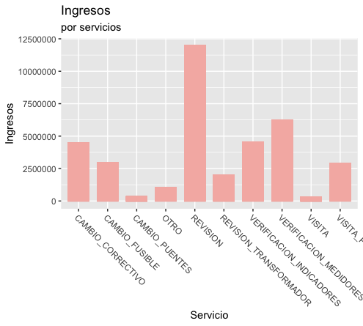

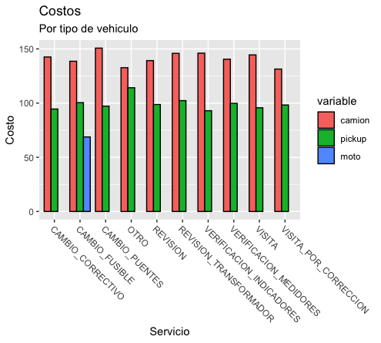











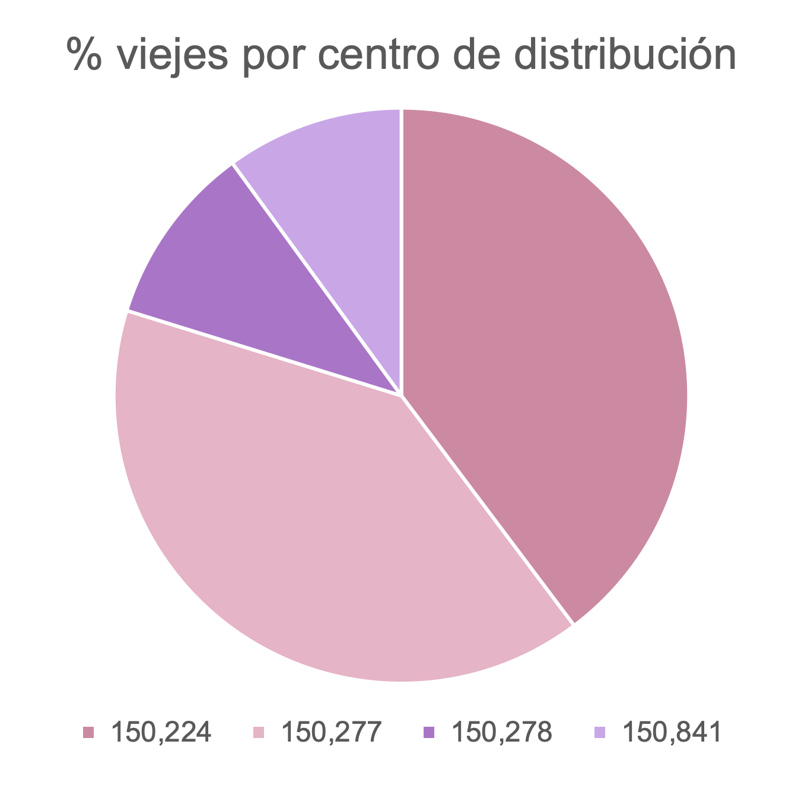

1. Esto fue obtenido de las instrucciones del Laboratorio Nr. 7